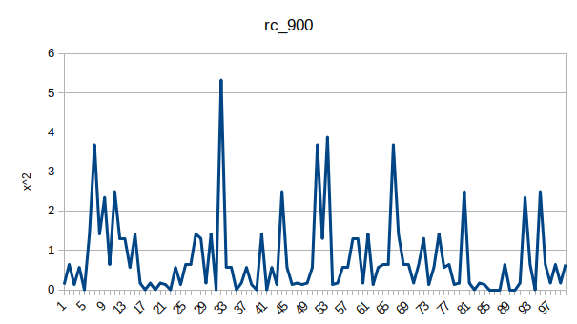

Рис. 6 — График, построенный на результатах 100 запусков статистических тестов «стопка книг» для последовательности длиной 900 бит , сгенерированой генератором rc4.

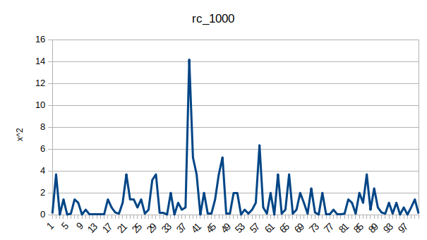Рис. 7 — График, построенный на результатах 100 запусков статистических тестов «стопка книг» для последовательности длиной 1000 бит , сгенерированой генератором rc4.

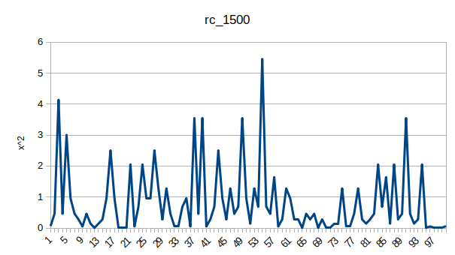

Рис. 8 — График, построенный на результатах 100 запусков статистических тестов «стопка книг» для последовательности длиной 1500 бит , сгенерированой генератором rc4.

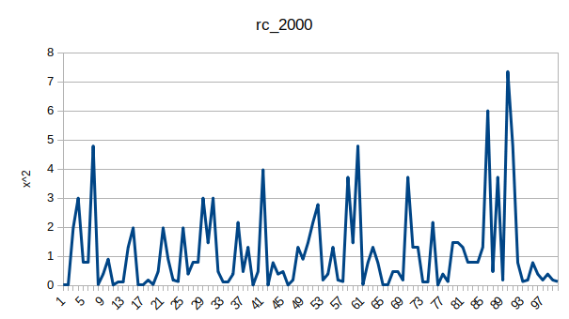Рис. 9 — График, построенный на результатах 100 запусков статистических тестов «стопка книг» для последовательности длиной 2000 бит , сгенерированой генератором rc4.

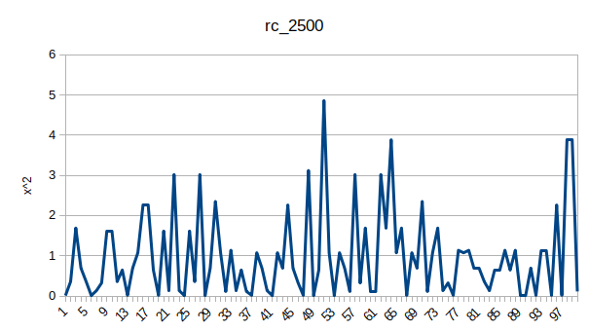Рис. 10 — График, построенный на результатах 100 запусков статистических тестов «стопка книг» для последовательности длиной 2500 бит , сгенерированой генератором rc4.

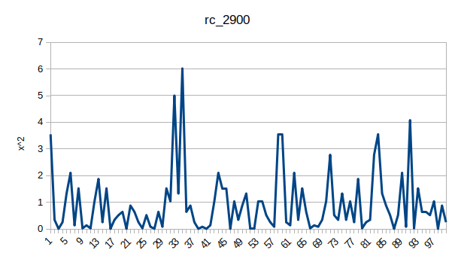Рис. 11 — График, построенный на результатах 100 запусков статистических тестов «стопка книг» для последовательности длиной 2900 бит , сгенерированой генератором rc4.

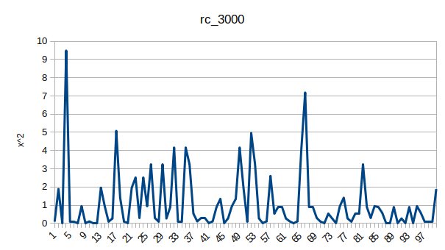Рис. 12 — График, построенный на результатах 100 запусков статистических тестов «стопка книг» для последовательности длиной 3000 бит , сгенерированой генератором rc4.

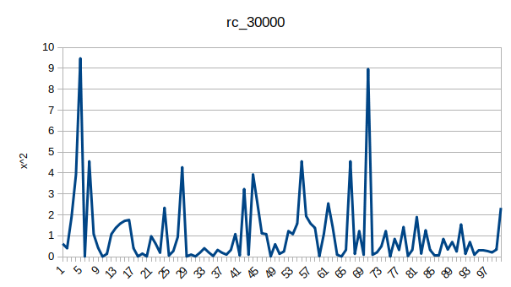Рис. 13 — График, построенный на результатах 100 запусков статистических тестов «стопка книг» для последовательности длиной 30000 бит , сгенерированой генератором rc4.

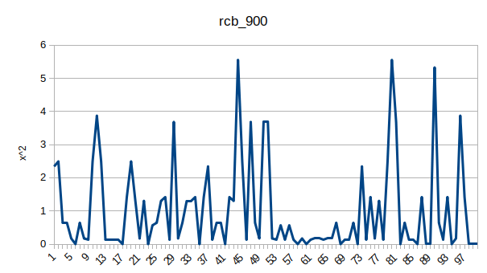Рис. 14 — График, построенный на результатах 100 запусков статистических тестов «стопка книг» для последовательности длиной 900 бит , сгенерированой генератором rc4 и подвергнутой преобразованию Барроуза-Уилера .

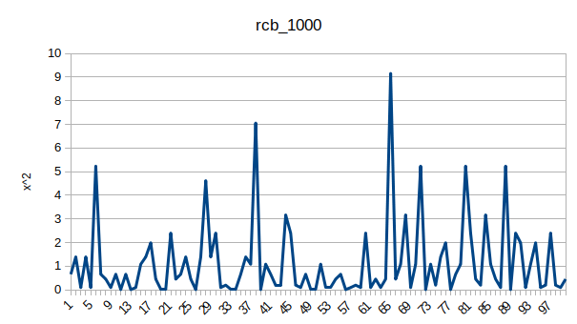Рис. 15 — График, построенный на результатах 100 запусков статистических тестов «стопка книг» для последовательности длиной 1000 бит , сгенерированой генератором rc4 и подвергнутой преобразованию Барроуза-Уилера .

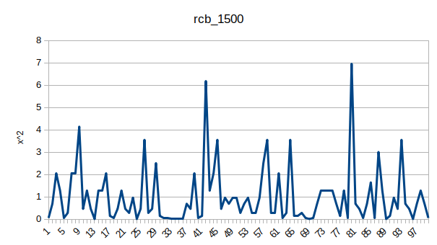

Рис. 16 — График, построенный на результатах 100 запусков статистических тестов «стопка книг» для последовательности длиной 1500 бит , сгенерированой генератором rc4 и подвергнутой преобразованию Барроуза-Уилера .

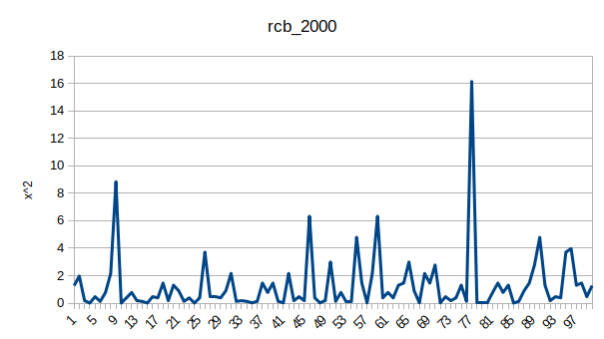Рис. 17 — График, построенный на результатах 100 запусков статистических тестов «стопка книг» для последовательности длиной 2000 бит , сгенерированой генератором rc4 и подвергнутой преобразованию Барроуза-Уилера .

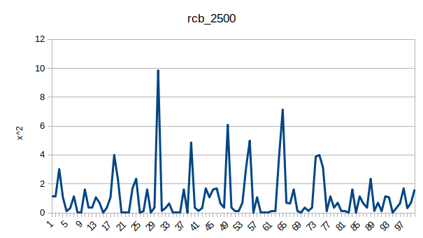Рис. 18 — График, построенный на результатах 100 запусков статистических тестов «стопка книг» для последовательности длиной 2500 бит , сгенерированой генератором rc4 и подвергнутой преобразованию Барроуза-Уилера .

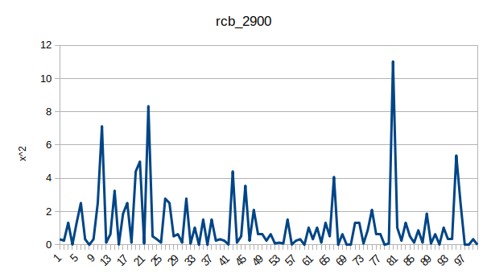Рис. 19 — График, построенный на результатах 100 запусков статистических тестов «стопка книг» для последовательности длиной 2900 бит , сгенерированой генератором rc4 и подвергнутой преобразованию Барроуза-Уилера .

Исходя из анализа полученных данных для